QKD와 PQC 장점 활용한 차세대 양자 보안 표준
SKT, ‘양자보안통신’ 국제 표준 개발 추진
- 일산 킨텍스에서 열리는 ITU-T 정보보호연구반 국제 회의 참가해 표준 개발
- 보안 강한 QKD와 확장성 뛰어난 PQC 시너지 통해 통신 전(全) 과정 보호
- SKT, 양자암호통신 기술 발전과 산업화 촉진 위해 글로벌 표준 수립 앞장
- 양자암호통신 상용화 및 수출에 성공하는 등 세계 시장에서도 기술력 인정
엠바고 : 온라인 기준 8/29(화) 12:00부터 사용해 주시기 바랍니다..

[2023. 8. 28]

SK텔레콤(대표이사 사장 유영상, www.sktelecom.com)은 29일부터 9월 8일까지 일산 킨텍스에서 개최되는 ITU-T* 정보보호연구반(SG17) 하반기 국제회의에서 '양자보안통신(QSC, Quantum-safe communication)' 표준 과제에 대한 개발을 진행한다고 28일 밝혔다.
* 국제전기통신연합 전기통신 표준화 부문(ITU-T, International Telecommunication Union - Telecommunication Standardization Sector) 국제 기술 표준화를 위한 국제연합(UN) 산하 정보통신기술 전문기구로 통신 분야의 표준을 정하는 단체

SKT는 이번 회의에서 지난 상반기 회의에서 신규 제안에 성공해 과제로 채택된 '양자보안통신'의 표준 개발 작업에 나선다고 밝혔다.
※ 표준화 과정 : 신규 제안 -> 표준 개발 -> 사전 채택 -> 국제회원국 회람 -> 최종 승인

'양자보안통신'은 양자컴퓨터의 공격으로부터 통신 전 과정을 보호하기 위해 상호보완적인 양자키분배기술(QKD)과 양자내성암호(PQC)의 장점을 활용해 시너지를 창출하는 통신보안기술이다.

양자키분배기술은 양자 역학의 특성을 기반으로 하기 때문에 원칙적으로는 해킹이 불가능할 정도로 보안 강도가 높다. 하드웨어 기반 기술로 사업자는 물리적인 키 분배장치를 구간마다 설치하고 운용해야 한다.

양자내성암호는 수학적 난제를 활용해 양자컴퓨터가 풀어내는 데 오랜 시간이 걸리도록 하는 암호화 방식으로 소프트웨어 업그레이드로 구현이 가능해 확장성이 뛰어나다.

현재 SKT는 양자암호와 양자내성암호를 통합해 관리하는 솔루션(Key management solution) 연구를 진행 중이다. 이를 활용하면 양자암호키와 양자내성암호를 통합적으로 운영, 양자키분배기술을 적용한 구간과 양자내성암호기술을 적용한 구간을 연결해 통신 전 구간을 양자컴퓨터의 공격으로부터 보호할 수 있다. 한 구간에 두 기술을 모두 사용해 보안 강도를 극대화하는 것도 가능하다.

예를 들어 데이터센터에서 스마트폰까지 통신이 진행되는 경우, 유선망을 사용하는 데이터센터에서 인터넷망 구간과 교환국과 기지국 구간에는 양자암호를 적용하고 무선망 기반의 기지국과 스마트폰 사이에는 양자내성암호를 적용해 통신 전 구간을 안전하고 효율적으로 양자컴퓨터의 공격으로부터 보호하는 방식이다.

데이터가 대규모로 저장되는 데이터센터와 백업 데이터센터간 혹은 공공, 국방, 금융 등 중요하고 민감한 데이터가 저장된 데이터 센터에는 양자암호기술을 적용하고 이를 무선 통신으로 외부에 전송할 때는 양자 내성 암호를 적용하면 보다 안전한 통신이 가능하다.

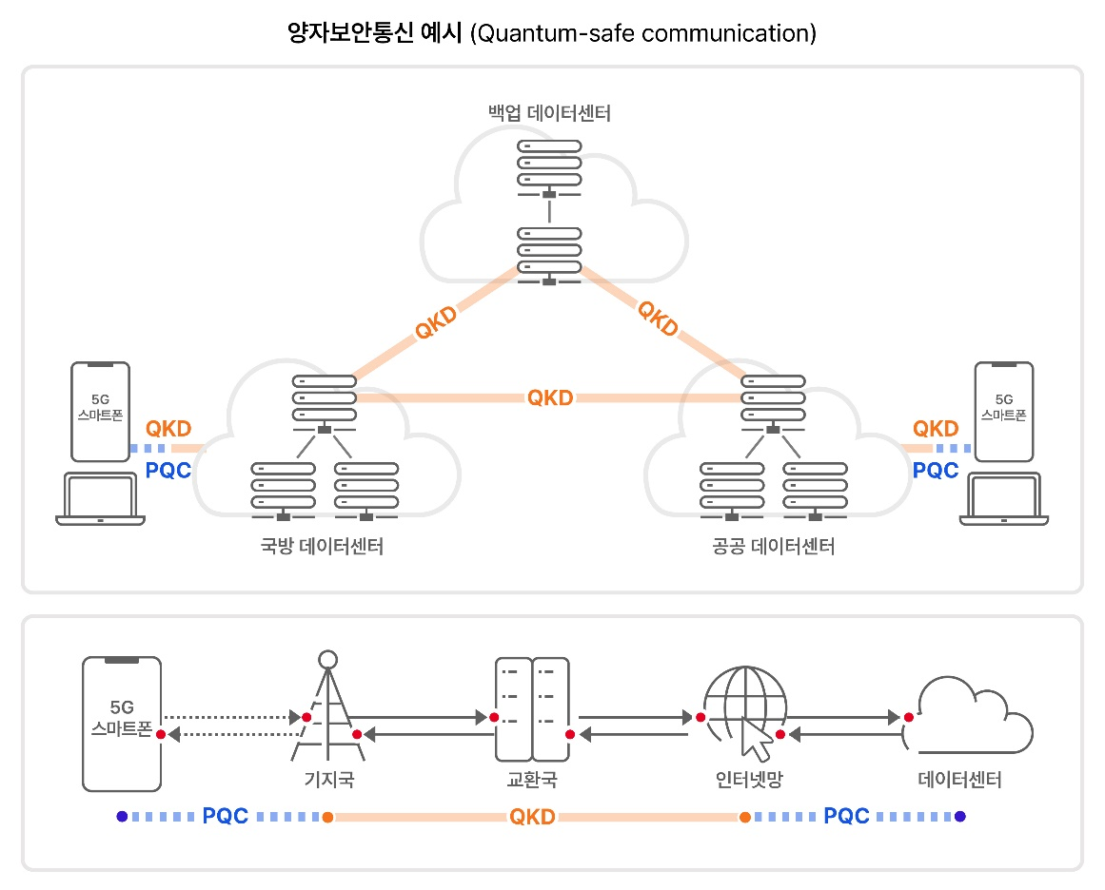

이와 함께 SKT는 2025년부터 2028년까지 시행되는 차기 연구 회기에서 정보보호연구반 내 양자암호통신 관련 내용을 다루는 실무 작업반의 표준화 영역을 양자 기술 전반으로 확장하자는 기고도 제출해 이번 회의에서 논의할 예정이다.

■ SKT, 양자암호통신기술 발전과 산업화 촉진 위해 글로벌 표준 수립 앞장

SKT는 양자 기반 글로벌 보안 시장을 선도하기 위해 ITU-T를 포함해 ETSI(유럽전기통신표준협회)와 GSMA(세계이동통신사업자연합회) 등 권위있는 국제기구에서 표준 수립 활동을 활발히 진행하고 있다고 밝혔다. 유망 기술의 규격, 품질 등에 대한 공통 합의가 정해지면 기술의 발전과 산업화가 촉진되기 때문이다.

ITU-T 내에는 11개의 산하 연구반이 존재하며, 정보보호연구반(SG17)은 보안에 특화된 조직으로 연2회 개최되는 국제회의를 통해 보안에 대한 국제표준 및 기술보고서 개발을 위한활동을 한다.

정보보호연구반은 15개의 실무반으로 구성되며 다양한 연구 과제의 국제표준 개발을 주도한다. SKT는 양자보안 및 차세대 보안 기술에 대한 표준을 수립하는 실무작업반의 의장을 맡아 양자암호통신기술 국제 표준 수립을 선도하고 있다.

SKT는 ETSI에서 양자암호통신망의 자동 제어, 운영 기술 표준을 수립하고 이를 각기 다른 제조사의 통신 장비로 구성된 양자암호망으로 확장하는 표준 개발도 작업 중이다. 또한 GSMA에서도 양자암호 및 양자내성암호 실제 적용에 필요한 부분을 논의하는 것에도 앞장서고 있다.

■ 양자암호통신 상용화 및 수출에 성공하는 등 세계 시장에서도 기술력 인정

SKT는 양자암호통신 글로벌 표준 제정 등을 비롯해 이를 기반으로 기술을 개발하고 상용화하는 데도 앞장서고 있다. SKT는 SK브로드밴드, IDQ 등과 함께 ETSI에서 각기 다른 제조사의 통신 장비로 구성된 양자암호망을 운용하는 것에 대한 표준 수립과 동시에 해당 기술을 국가 시험망에서 성공적으로 실증을 완료하는 등 양자암호통신 기술의 상용화에도 성과를 창출하고 있다.

또한 SKT는 양자내성암호 관련 글로벌 표준 기술로 채택될 가능성이 높은 알고리즘을 활용해 국내 최초로 미국, 일본, 싱가폴 등 국제망 VPN (Virtual Private Network∙가상사설망)에 양자내성암호를 상용화하기도 했다.

양자암호통신기술에 대한 연구 노력을 바탕으로 SKT는 2016년 상용 LTE망과 2019년 서울 - 대전 구간 5G망에 양자키분배기 적용에 성공했다. 특히 미국, 유럽, 싱가포르 등 글로벌 시장에서 양자암호통신 구축 사업을 잇따라 수주하는 쾌거를 이루는 등 글로벌 무대에서도 양자 기술력을 인정받고 있다.

양자암호통신 글로벌 시장 규모는 2022년 이후 연평균 39.8% 성장해 2030년에는 24조 5,793억원 규모로 빠르게 성장할 것으로 기대된다.
(출처 : 2023 국내외 보안시장 전망 보고서 / 2022 양자정보기술 백서)

하민용 SKT 최고사업개발책임자(CDO)는 "국제 회의에서 상호보완적인 양자 암호와 양자 내성 암호의 장점을 활용한 차세대 보안 기술의 표준 수립에 앞장섰다는 점에서 큰 의미가 있다”며 “SKT는 국가대표 양자 기업으로서, 양자 암호 통신 관련 연구와 사업을 통해 글로벌 양자 암호 시장을 선도할 것”이라고 밝혔다.



<끝>

